JĘZ. ANG. KL. 5
30.03-03.04.2020

TEMAT: Czas past simple - czasowniki regularne w zdaniach twierdzących
Proszę przepisać do zeszytu przedmiotowego notatkę z zeszytu ćwiczeń ze str.92 lekcja 6.2
Zadania do wykonania w zeszycie przedmiotowym z książki str. 83 – ćw. 6,7
Zadania do wykonania w zeszycie ćwiczeń – str.51

TEMAT: Pizza delivery dog - Dostawca pizzy.
Proszę nauczyć się słownictwa: książka str. 89 – lekcja 6.3
Przeczytać tekst książka str.84 – wypisać nowe słówka jeśli nie ma ich w słowniczku na str 89
Zadania do wykonania w zeszycie przedmiotowym z książki str.84 – ćw. 2

TEMAT: Czas past simple - czasowniki nieregularne w zdaniach twierdzących
Zadania do wykonania w zeszycie przedmiotowym z książki str. 85 – ćw. 3,5,6,
Zadania do wykonania w zeszycie ćwiczeń – str.52

06.03-08.04.2020
TEMAT: Can I borrow your trainers? Czy mogę pożyczyć twoje buty sportowe?
Proszę nauczyć się słownictwa: książka str. 89 – lekcja 6.4
Przeczytać tekst książka str.86 – wypisać nowe słówka jeśli nie ma ich w słowniczku na str 89
Zadania do wykonania w zeszycie przedmiotowym z książki str. 86 – ćw. 3
Zadania do wykonania w zeszycie ćwiczeń – str.53
TEMAT: Pocket money – kieszonkowe – odbiór tekstu czytanego
Proszę nauczyć się słownictwa: książka str. 89 – lekcja 6.5
Przeczytać tekst książka str.87, ćw 4 – wypisać nowe słówka jeśli nie ma ich w słowniczku na str 89
Zadania do wykonania w zeszycie przedmiotowym z książki str. 87 – ćw. 5
Zadania do wykonania w zeszycie ćwiczeń – str.54
TEMAT: Ćwiczenia utrwalające poznane zagadnienia leksykalno-gramatyczne
Uzupełnij kartę pracy i wyślij na e-maila klasowego
Kl. V Imię i nazwisko ……………………………………………………………………………….
1 Popatrz na obrazki i napisz nazwy zawodów.
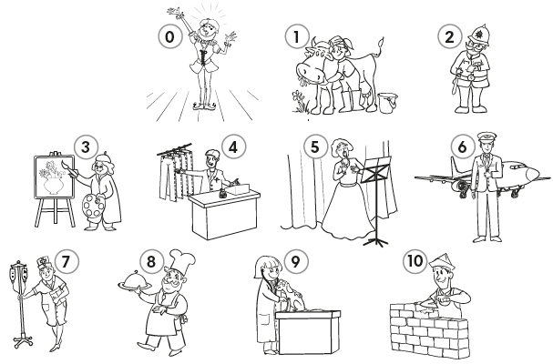
0 a c t o r
1 f _ _ _ _ _
2 p _ _ _ _ _
o _ _ _ _ _ _
3 a _ _ _ _ _
4 s _ _ _
a _ _ _ _ _ _ _ _
5 s _ _ _ _ _
6 p _ _ _ _
7 n _ _ _ _
8 c _ _ _
9 v _ _
10 b _ _ _ _ _ _

2 Przeczytaj dialogi i uzupełnij nazwy zawodów.
0 A: A lot of people watch me when I work. I usually work in the evening.
B: I know! You’re an a c t o r!
1 A: I work with a ball, I run a lot and I work with ten other people in a team.
B: That’s easy! You’re a f _ _ _ _ _ _ _ _ _.
2 A: I work in a hospital and I help ill people.
B: I think you’re a d _ _ _ _ _.
3 A: I drive all day and people need me to go to work or to school.
B: You’re a b _ _ d _ _ _ _ _.
4 A: I love my job because I work with children in a school.
B: You’re a t _ _ _ _ _ _, of course!
5 A: I work inside a building and I use a computer in an office.

3 Uzupełnij tekst wyrazami w ramki w czasie Past Simple. Jeden wyraz został podany dodatkowo.
arrive cook play stay stop decide watch
Yesterday I ⁰ arrived home from work at six o’clock. Then I ¹ ______________ with my dog, Rex, in the garden. It was cold so after half an hour, we ² ______________ our game and I ³ ______________ TV. Rex ⁴ ______________ with me. He loves watching TV! At seven o’clock I was hungry so I ⁵ ______________ to make some pancakes. They were delicious!

4 Uzupełnij zdania, używając podkreślonych czasowników w czasie Past Simple.
0 I am happy but yesterday I was very sad.
1 Larry sometimes goes to school by bus but last week he ______________ by train.
2 Brenda usually meets her friends at school but yesterday she ______________ them in the park.
3 Mum often makes pizza for lunch but yesterday she ______________ chicken and vegetables.
4 Uncle Alfie often comes to our house for dinner but last Saturday he ______________ for lunch.
5 I usually have a shower before breakfast but yesterday I ______________ a shower after breakfast.

5 Uzupełnij zdania wyrazami w ramki w czasie Past Simple. Jeden wyraz został podany dodatkowo.
be drink eat feel have meet take
0 The weather was cold and rainy last weekend.
1 Sheila ______________ a glass of orange juice yesterday.
2 The children ______________ all the apples yesterday!
3 Angela and Martin ______________ a lot of photos yesterday. Photography is their hobby.
4 We ______________ our friends in the park last Monday.
5 Mum worked all day and she ______________ tired.
B: I’m sure you’re an o _ _ _ _ _ w _ _ _ _ _.

